愛南マラニックボランティアスタッフ応募申込書

愛南食のイベント実行委員会

会長　立花　弘樹　様

愛南マラニックボランティアスタッフに応募します。

　申込者 　　　　　　　　　　　【申請日：　　　　年　　月　　日】

|  |  |  |
| --- | --- | --- |
| （１） | 住所 | 〒 |
|  |
| （２） | 氏名 |  |
| （３） | 生年月日 |  |
| （４） | 電話番号 |  |
| （５） | Ｔシャツサイズ  （裏面表参照） |  |

---------------------------------------------------------------------------

保護者同意書（申込者が未成年の場合）

私は上記の者が、愛南マラニックボランティアスタッフに応募することに同意します。

|  |  |  |
| --- | --- | --- |
| （１） | 住所 | 〒 |
|  |
| （２） | 氏名 |  |
| （３） | 続柄 |  |
| （４） | 電話番号 |  |

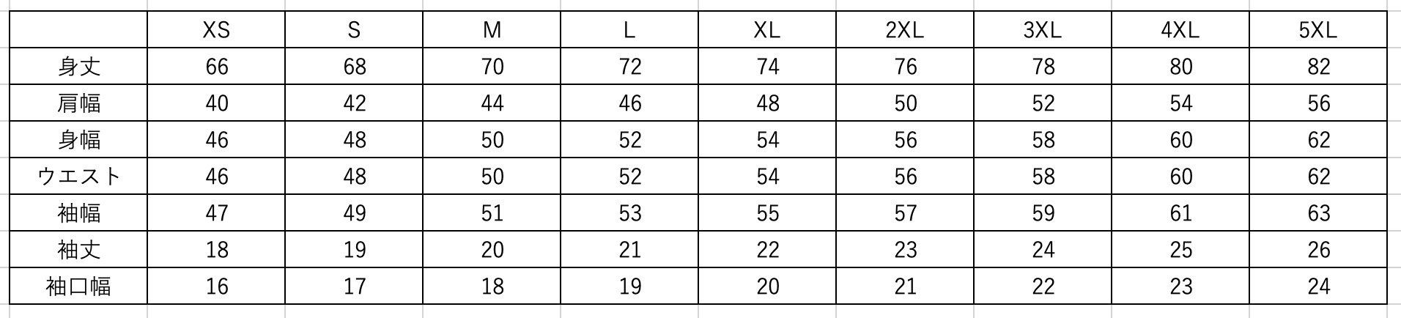Ｔシャツサイズ（取りまとめの関係でメンズサイズに統一しています。レディスサイズではありませんのでご注意ください）